MARTIN POROLLAN  Estudiante de Ingeniería en Sistemas | Desarrollador Full Stack | Automatización de Datos e IA  ✉ mporollan@gmail.com ☎ +54 9 2615154977 ⌖ Mendoza, Argentina  🔗 linkedin.com/in/martinporollan ⌥ github.com/Martinix584 | 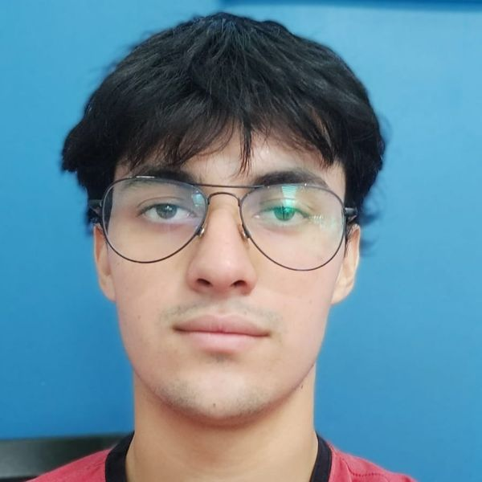
PERFIL PROFESIONAL
Estudiante de 4.º año de Ingeniería en Sistemas en la UTN, con nivel de inglés C1 y más de 1,5 años de experiencia en transformación de procesos de negocio. Especializado en el desarrollo de herramientas de automatización de alto impacto y ecosistemas de software a medida que abarcan ingeniería de datos, IA aplicada (Vision LLMs, MCP) e IoT industrial. Capacidad comprobada para identificar cuellos de botella operativos y resolverlos utilizando diversas tecnologías, entre ellas Java, Python, .NET y Flutter/Firebase.
EXPERIENCIA PROFESIONAL
Analista de Operaciones y Automatización de TI, Almacén de agua | 11/2024 – Presente  Mendoza, Argentina

- Ingeniería de Procesos Financieros (Java): diseñé e implementé un sistema Java de alta confiabilidad para la imputación automática de pagos. La herramienta concilia extractos bancarios y administra cuentas de una base de más de 600 clientes, reduciendo el tiempo de procesamiento manual en más del 50%.
- Automatización Fiscal (Python): desarrollé un motor de automatización en Python para interactuar directamente con la API de ARCA (ex-AFIP). Optimicé la generación de más de 150 facturas electrónicas mensuales, eliminando errores de carga manual y garantizando el 100% de cumplimiento fiscal.
- Digitalización de Facturas con Vision-Language LLMs (Python): construí un pipeline en Python para la ingesta y digitalización de facturas de compra (IVA/Compras) mediante Vision LLMs. El pipeline extrae datos estructurados y genera automáticamente los archivos requeridos por la API/plataforma web de ARCA para la imputación fiscal directa.
- Conciliación de Extractos Bancarios por CUIT (Java): desarrollé un sistema en Java para el análisis programático de extractos bancarios y la conciliación inteligente de cuentas de clientes mapeadas por CUIT, reduciendo la conciliación de ~5 horas semanales de trabajo administrativo manual a una simple descarga de CSV.
- IoT Industrial y Monitoreo: diseñé e implementé un sistema de telemetría/IoT industrial con 2 microcontroladores ESP32 y 4 sensores de barrera óptica para el conteo de producción en tiempo real y la captura continua de métricas operativas.
- Desarrollo Full Stack de ERP (Flutter): diseñé y lancé un ERP integral para móvil/escritorio utilizando Flutter y Firebase, que actualmente gestiona más de 3.600 remitos digitales en 6 meses y realiza el seguimiento de stock en tiempo real en múltiples líneas de productos.
- Gestión de Operaciones y Logística: coordiné 2 rutas de distribución diarias que atienden entre 60 y 100 clientes por día y los cronogramas de servicio técnico, garantizando el cumplimiento de los SLA en una planta de distribución de agua de alto volumen.
- Inteligencia de Negocios: analicé el desempeño de abonos de clientes y los patrones de demanda (~3.000 bidones de 20L semanales como base) para detectar señales de abandono (churn) y proyectar ingresos recurrentes.
EDUCACIÓN
Licenciatura en Ingeniería en Sistemas (4.º año en curso), Universidad Tecnológica Nacional (UTN) | Presente  Mendoza, Argentina

Estudios de Inglés, Instituto Amicana | 2015 – 2019  Mendoza, Argentina
- TOEFL iBT — Nivel C1 alcanzado
HABILIDADES TÉCNICAS
Lenguajes  - Java  - Python  - Dart (Flutter)  - JavaScript / TypeScript (Node.js, React)  - C# (.NET 8) | Datos, IA y Automatización  - Vision-Language LLMs (VL-LLMs)  - Model Context Protocol (MCP)  - Implementación de LLMs locales (Ollama, Qwen, Gemma)  - Automatización de Procesos y Fiscal

Backend y Bases de Datos  - Firebase (Firestore, Auth)  - PostgreSQL  - APIs RESTful  - Testing de APIs (Postman)  - SQL / NoSQL | IoT y Automatización Industrial  - Microcontroladores ESP32  - Telemetría Industrial y Sensores  - Programación de PLC  - Sistemas de Monitoreo en Tiempo Real

DevOps y Herramientas  - Linux (Ubuntu, Zorin OS)  - Git  - Docker  - Kubernetes  - CI/CD (GitHub Actions)  - Cloud (AWS, Azure) | Operaciones  - Arquitectura de ERP/CRM  - Integración de APIs Fiscales (ARCA/AFIP)  - Optimización Logística
IDIOMAS
Inglés — C1 Avanzado/Fluido
Español — Nativo
PROYECTOS DESTACADOS
Ecosistema de Logística y Automatización de Agua, Desarrollador Líder
- Motor de Conciliación de Pagos: herramienta financiera en Java para la conciliación masiva de cuentas por CUIT.
- Bot de Facturación ARCA: script en Python para la facturación automatizada a nivel gubernamental.
- Pipeline de Digitalización de Facturas: pipeline en Python + Vision LLM para la ingesta automatizada de facturas de compra e imputación en ARCA.
- App ERP Empresarial: aplicación multiplataforma en Flutter/Firebase para la gestión integral del negocio.
- Telemetría IoT Industrial: red de sensores basada en ESP32 para el conteo de producción y métricas en tiempo real.
Suite de Aplicaciones ADA, Arquitecto y Desarrollador Líder
- Arquitectura del Ecosistema de Software: diseñé y desarrollé un ecosistema integral de software de gestión empresarial utilizando .NET 8, PostgreSQL, React y Flutter, compuesto por un Portal de Autogestión para Clientes, una App de Fábrica e IoT y una App de Servicio de Campo y Trazabilidad QR.
- Portal de Autogestión para Clientes: plataforma para que los clientes autogestionen pedidos, estado de cuenta y facturación.
- App de Fábrica e IoT: aplicación conectada directamente a la red de sensores de la planta para el monitoreo y control de la producción en tiempo real.
- App de Servicio de Campo y Trazabilidad QR: vinculada al portal de autogestión para la gestión de mantenimiento en campo, con cada dispenser identificado de forma única mediante código QR.
- Integración de IA con MCP: interconecté aplicaciones y bases de datos mediante el Model Context Protocol (MCP), habilitando análisis semántico y reportes dinámicos y personalizados para la toma de decisiones.
- Programación de PLC: programé PLCs (Controladores Lógicos Programables) para el control y la automatización de procesos industriales.
INTERESES TÉCNICOS Y LOGROS
- Implementación de IA: experiencia configurando y ejecutando Modelos de Lenguaje de Gran Escala (LLM) locales (Ollama, Qwen, Gemma) y Vision-Language LLMs para la automatización interna de datos.
- Infraestructura Avanzada: gestión de nivel experto de entornos de desarrollo basados en Linux.
- Automatización Industrial: experiencia práctica con telemetría IoT (ESP32) y programación de PLC para el monitoreo y control de la producción.
- Transformación Digital: transformé exitosamente un almacén tradicional en una operación 100% digital y sin papel.

